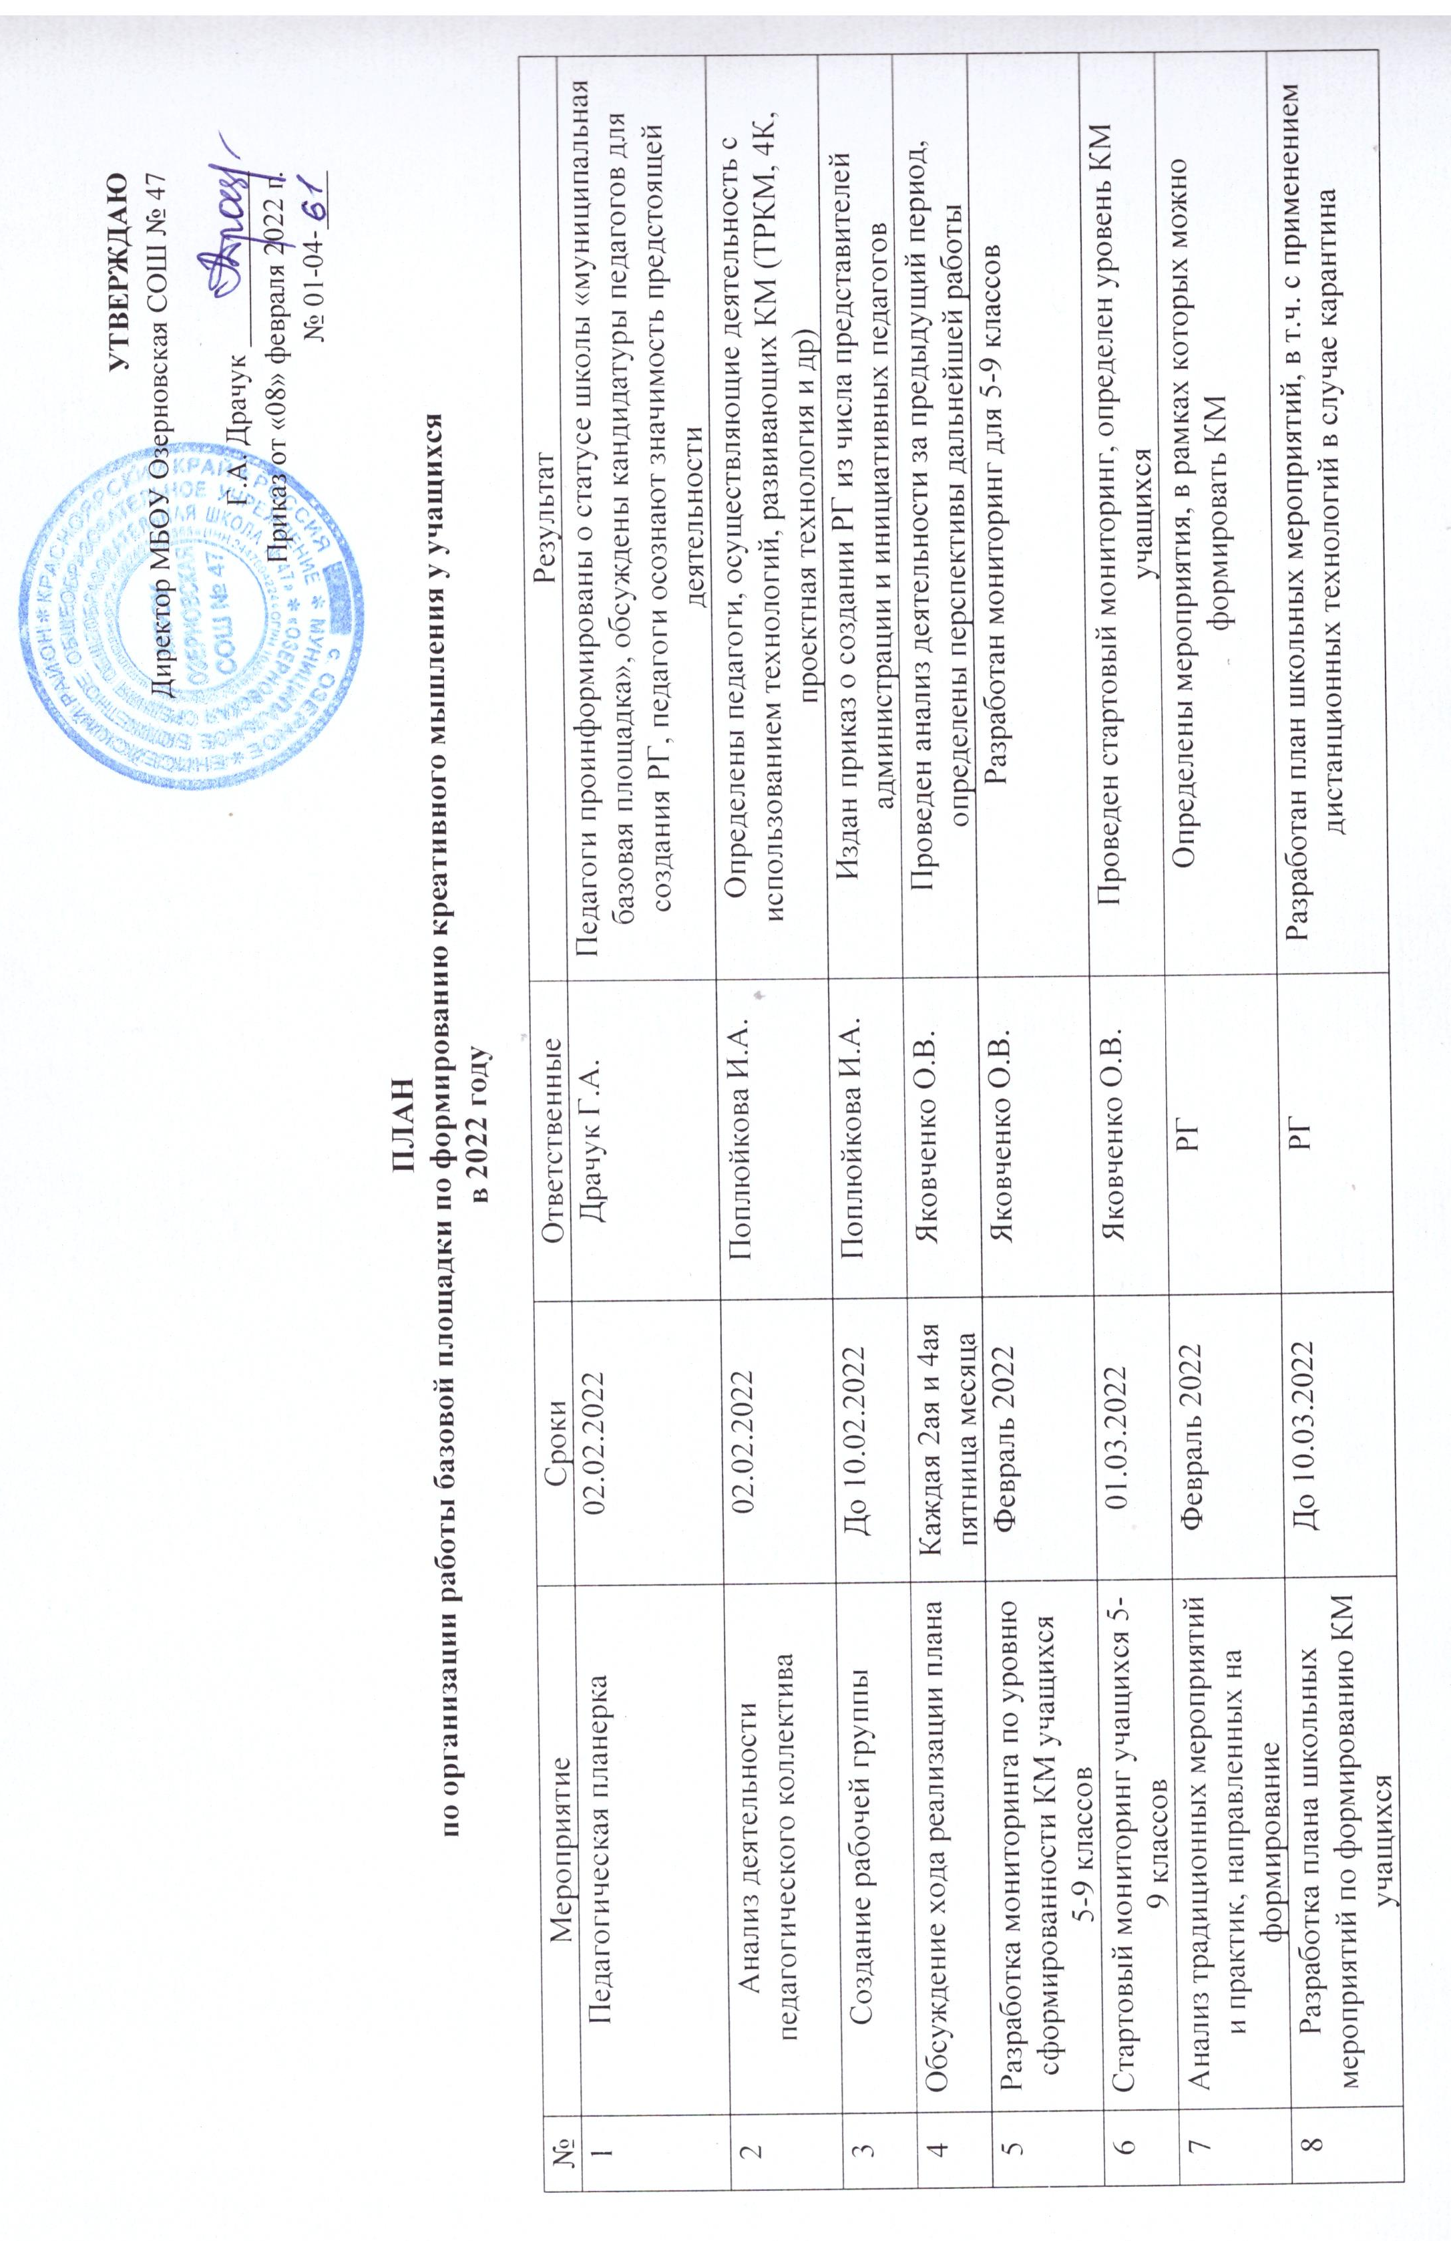
9 | Организация и проведение «Креативных перемен» | В течение года | Дежурный класс | Регулярно проводятся организованные перемены с составляющей по формированию КМ
10 | Психологические игры на переменах | Ежемесячно | Педагог-психолог
11 | Разработка и проведение семинаров:  «КМ: общее понимание, подходы к оцениванию» | 02.03.2022 | Яковченко О.В. | Проведен семинар, педагогами осмыслена значимость формирования КМ, подходы к оцениванию
12 | Семинар-практикум «КМ: методы, приемы, упражнения» | 16.03.2022 | РГ | Проведен семинар, педагоги знают какими методами можно формировать КМ, потренировались в подборе упражнений для использования на разных этапах учебных занятий
13 | Семинар – «КМ в воспитательной работе» | 09.03.2022 | Поплюйкова И.А. | Проведен семинар, педагоги знают какими способами можно формировать КМ в воспитательной деятельности, проанализировали мероприятия плана воспитательной работы, понимают, где можно усилить формирование КМ, скорректирован план воспитательной работы
14 | Организация курсовой подготовки педагогов «Развитие креативного мышления в школе: методики и практики» | Март- май 2022 | Яковченко О.В., РГ | РГ и учителя (по желанию) прошли обучение по программе «Развитие креативного мышления в школе: методики и практики»
15 | Включение вопросов по теме «Формирование КМ на уроках и внеурочной деятельности» в заседания ШМО | Март 2022 | Руководители ШМО | На заседаниях ШМО рассмотрены вопросы по формированию КМ, учителя осознают необходимость использования на уроках и во внеурочной деятельности методов и упражнений по формированию КМ
16 | Организация взаимопосещения учебных занятий педагогами | В течение года | Яковченко О.В., руководители ШМО | Учителя посетили уроки коллег, применяют в своей деятельности опыт коллег по формированию КМ
17 | Конкурс методических разработ ок | Апрель 2022 | Яковченко О.В. | Разработано положение о конкурсе, проведен конкурс по номинациям: урок, занятие по внеурочной деятельности, занятие по ДО, подведены итоги,
18 | Формирование банка заданий и методических разработок по формированию КМ | Апрель – октябрь 2022 | Яковченко О.В., РГ | На официальном сайте школы размещены методические разработки по формированию КМ
19 | Заседания РГ по формированию КМ | Каждый 2й и 4й понедельник месяца | Яковченко О.В., РГ | Проведен анализ деятельности за предыдущий период, определены перспективы дальнейшей работы
20 | Проведение тренингов для педагогов по развитию КМ | 14.03.2022  18.04.2022  12.09.2022  17.10.2022 | Педагог-психолог | Раскрыт креативный потенциал педагогов, сняты эмоциональные барьеры, повысилась мотивация к организации работы с использованием методов и приемов, направленных на формирование и развитие КМ учащихся
21 | Проведение тренингов для учащихся по развитию КМ | Март-апрель 2022 | Педагог-психолог | Учащиеся увидели возможность в использовании предметов окружающего мира для нестандартного решения жизненных задач, практиковались в их решении
22 | Проведение традиционных мероприятий для учащихся по формированию КМ | В течение года | Яковченко О.В., Поплюйкова И.А. | Мероприятия проводятся усилением составляющей по формированию КМ
23 | Повторный мониторинг учащихся | Май 2022  Ноябрь 2022 | Яковченко О.В. | Проведен повторный мониторинг, определен уровень КМ учащихся
24 | Анализ работы школы по формированию КМ | Декабрь 2022 | Яковченко О.В., Поплюйкова И.А., РГ | Проведен анализ, сформулированы предложения для дальнейшей работы
25 | Проведение открытого мероприятия для ОО района | По графику МКУ «Управление образования» | Драчук Г.А. | Составлена программа, издан приказ о назначении ответственных, проведено открытое мероприятие для ОО района, получены отзывы, рекомендации
26 | Реализация проекта «ЛРОС – основа формирования личностного потенциала учащихся» | В течение года | Яковченко О.В., Поплюйкова И.А. | Создана личностно-развивающая образовательная среда
27 | Оформление успешных практик в РАОП | Ноябрь 2022 | Яковченко О.В., Поплюйкова И.А. | Отобраны эффективные практики, оформлены для включения в РАОП

Сокращения:
РГ-рабочая группа
КМ- креативное мышление
ВР-воспитательная работа

